
背景資料
網絡是非

今天，非典型肺炎肆虐香港。我們每天除了在大眾媒體如電視、報紙等接收大量有關非典型肺炎的消息外，各樣的資訊還會透過不同途徑接傳播，最普遍的莫過於電郵。

說電郵是傳遞「非典型」訊息的「地下盟主」，一點也沒有誇張。我們從電郵得到的資訊，大多是來源難以追溯、內容疑幻似真、但又令人興趣盎然的報導，或者是驚人的小道消息。要留意的是，這些令人疑惑的資料，不都是全部有用；如果不加思索而盲目相信未經證實的資訊，輕則鬧出連場笑話，重則引致人心惶恐，甚至引起社會騷動。最近，一名14歲學生經互聯網發放香港宣布為疫埠的虛假消息，人們就用電郵一傳十、十傳百，以致市民恐慌性地到超級市場搶購日用品。這不就是最好的警惕嗎？

要辨別資訊的可信性，並不容易，要考慮的因素很多。例如有些資訊是有人刻意偽造以達成某一目的；有些則是以訛傳訛，經多番詮釋後，失去了原有的真確性。不過，要辨別資訊的可信性，還是有一些簡單的衡量準則的。

測試可信性的五大原則

- 日期：資料上是否註明事件發生的確實日期？這日期是否跟其他相關事件吻合？
- 作者：作者是誰？是否可靠？文件上的內容與作者的職分、社會地位、個性等是否吻合？
- 動機：作者撰寫該文件的動機是什麼？是工作上的需要還是有其他原因？
- 讀者：這文件針對的讀者是誰？
- 一致性：文件內容有沒有互相矛盾的地方？

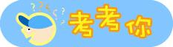
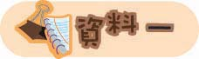
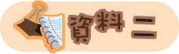
以下內容節錄自近期在網上流傳有關非典型肺炎的電郵。請判斷它們是否可靠的資訊。
www.sosick.org
最新香港非典型肺炎受感染之地區 (截至03年4月2日8時00分)
Latest SARS Infected Area in HK (as of 2003.04.02 8:00am)

醫院 Hospitals
香港區 Hong Kong Island
1 XXXX醫院 XXXXXX Hospital
2 XXXXX Hospital…

真人真事, 不可忽視......... > > > 今日我家姐話我知(佢係威院o既醫生), 而家威爾斯o既情況同新聞講o既有好大差 距 > ... > > 我地會以為D記者渲染得好勁, 但係原來事實正好相反.. > > 有幾個威爾斯o既醫護人員已經接近死亡(其中有兩個係我家姐o既同事……
（註：為保留原作風格，當中不通順文句及/或文字錯漏，均不予修正。）

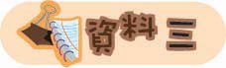
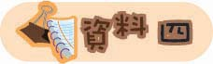
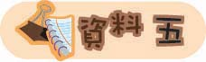
證實已染SARS的醫生名單
Dr Name 姓名 地址
Axx Axx Axx 甲xx 甲xx 甲xx 上水xxxxxxxxxxxxx
Bxx Bxx Bxx 乙xx 乙xx 乙xx 中環xxxxxxxxxxxxx
Cxx Cxx Cxx 丙xx 丙xx 丙xx 土瓜灣xxxxxxxxxxx
Dxx Dxx Dxx 丁xx 丁xx 丁xx 九龍灣xxxxxxxxxxx
Exx Exx Exx 戊xx 戊xx 戊xx 石硤尾xxxxxxxxxxx
Fxx Fxx Fxx 己xx 己xx 己xx 元朗xxxxxxxxxxxxx
Gxx Gxx Gxx 庚xx 庚xx 庚xx 大嶼山xxxxxxxxxxxx
我同學昨晚(28/3)漏夜打電話來,說她朋友的弟弟剛從XX工幹回來,在電話中告 訴 她,其實他還未工幹完,而是冒著被炒的危險回來,因為XX死了很多人,在他工作附近的一條村,差不多成村人瓜晒,但消息封鎖,死都唔俾人知係肺炎,仲立刻將屍體即時燒掉,意圖毀屍滅蹟……
威爾斯醫院有一位肺炎危殆的病人曾於旺角xxxx唱K, 現場 其餘都中招,情況嚴重!!!請大家傳開去.

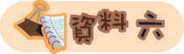
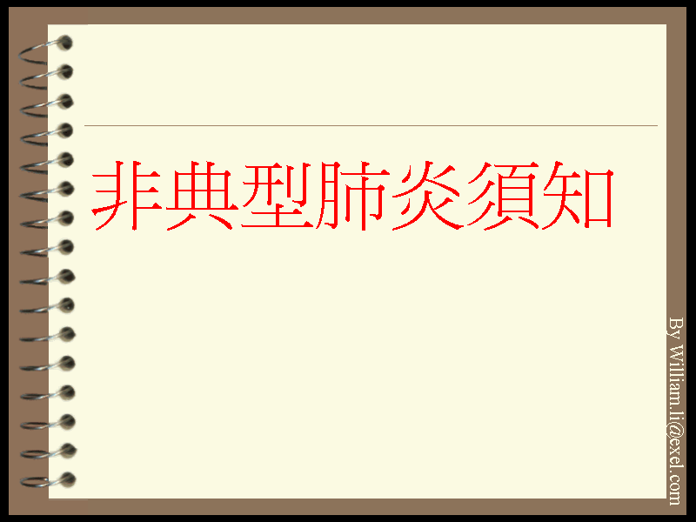
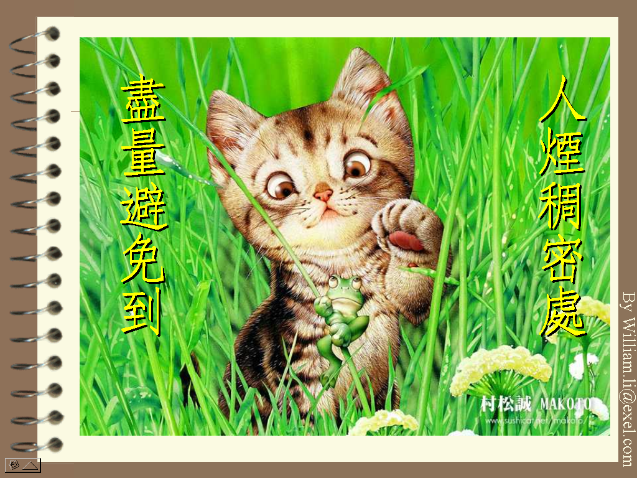
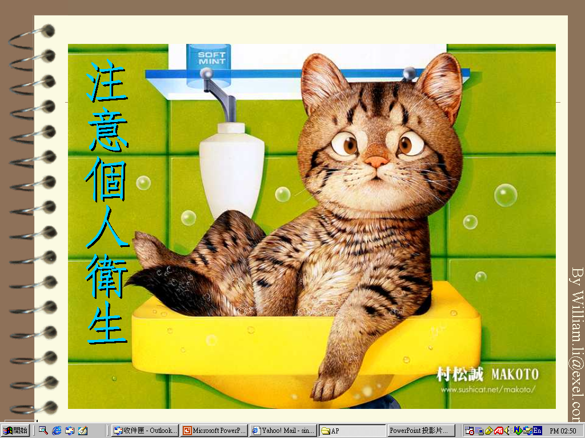
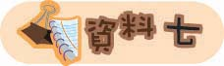
Tony Mok >>Prince of Wales Hospital >>Chinese University of Hong Kong

I AM at Prince of Wales every day, closely involved with all actions and still in good shape. Let me clarify the subject matter:
There is no evidence that the infection is airborne.
Only direct exposure to respiratory droplet has been related to infection.…

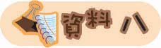
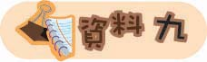
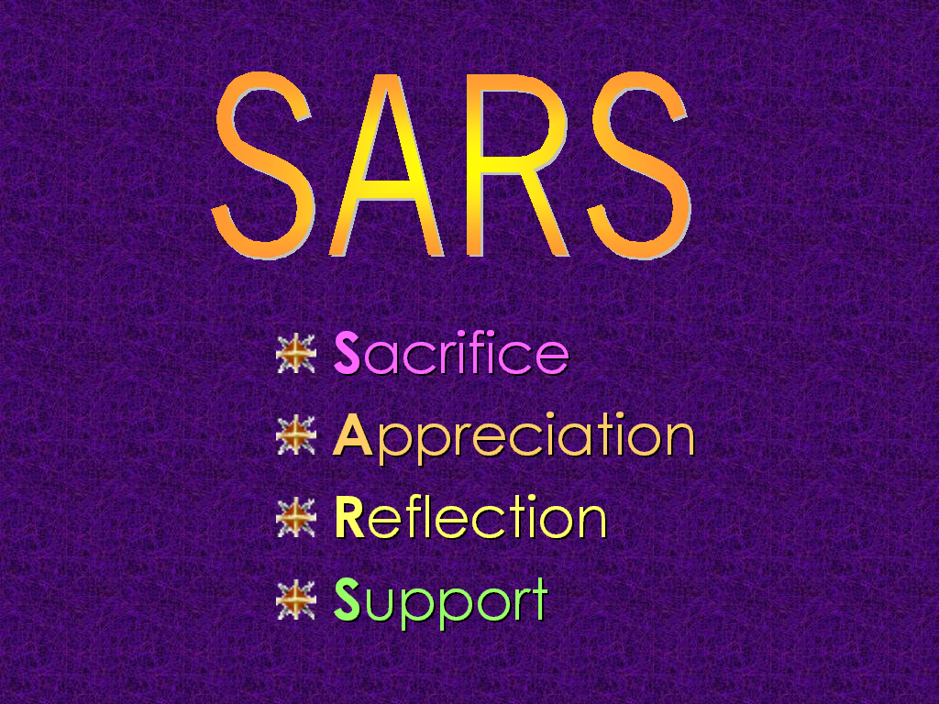
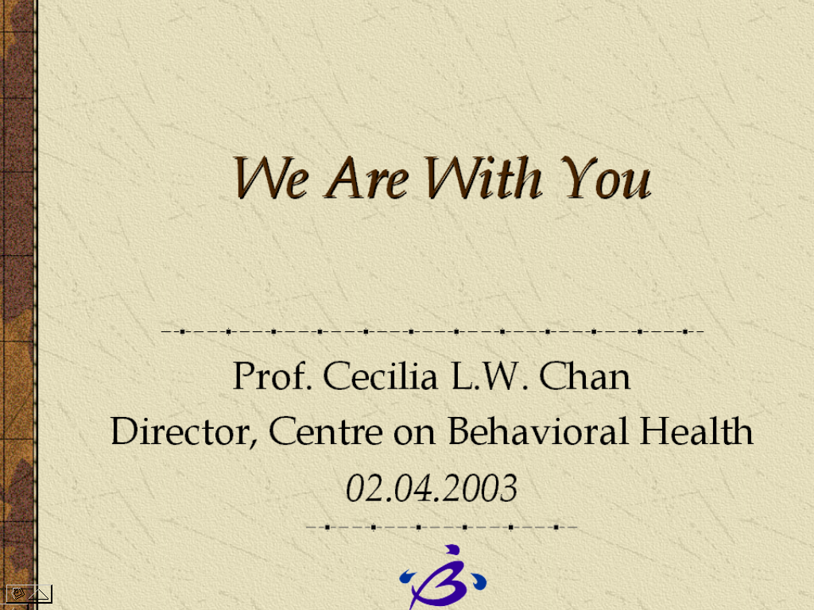
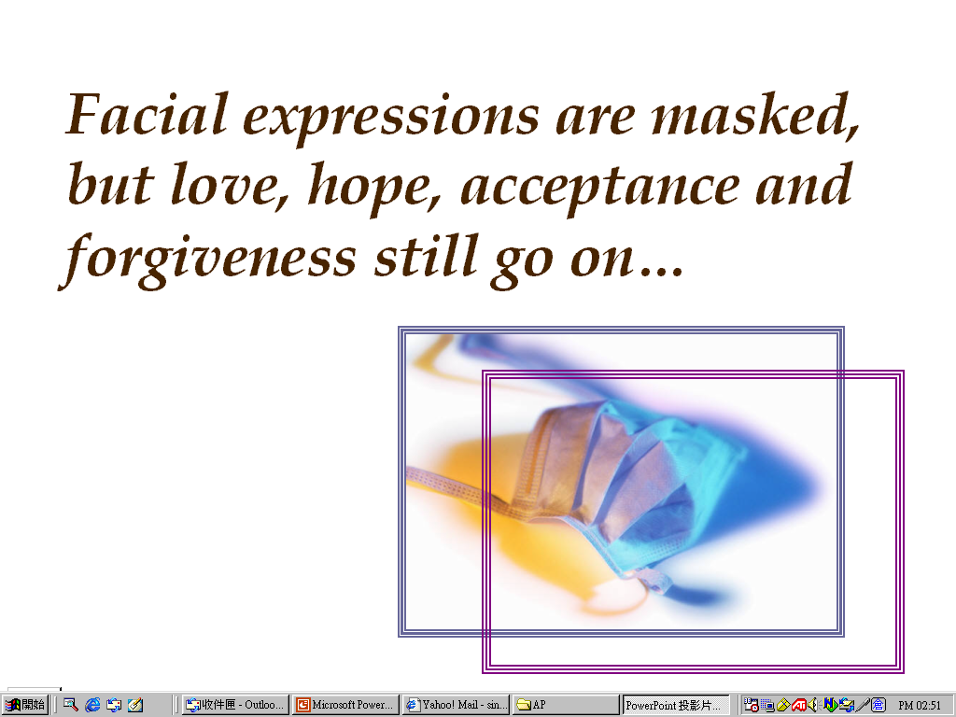
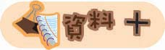
【明報專訊】 對於有人透過電郵及傳真散播兩份標題分別為「證實已染 SARS的醫生名單」、「可提供檢驗非典型肺炎服務的醫生名單」的虛假資料，警方商業罪案調查科已接手調查，正循「不誠實使用電腦」的調查方向，了解是否有人涉嫌觸犯刑事罪行。香港醫學會前晚發表聲明，對坊間流傳上述兩份名單深表關注，指「可提供檢驗非典型肺炎服務的醫生名單」誤導公眾，亦可能導致名單上醫生受醫務委員會紀律處分， 而「證實已染SARS的醫生名單」 內容，亦可能涉及誹謗，事實上名單上180名醫生沒有一人證實感染。
記者致電查詢謠傳中招的醫生，普通科張醫生指出，3日前從電郵收到有關名單，並赫然發現自己「榜上有名」，醫務所過去兩天幾乎每日也收到約10個電話，跟進他的「病情」。張醫生坦言，診所生意亦受到影響。
【來源：明報】

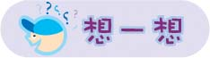
可信測試表
以上的十項資料能否通過可信測試呢？

 | 日期 | 作者 |  |  | 文件針對的讀者 | 撰寫文件的目的 | 內容有沒有互相矛盾 | 資訊的可信程度值  （請參考下表，然後填上⬇值）
 | 日期 | 名字 | 是否  可靠 | 內容跟作者的身分是否配合
資料一
資料二
資料三
資料四
資料五
資料六
資料七
資料八
資料九
資料十

⬇ | 日期不詳、作者身分不明/可疑、作者動機不明確/可疑、內容互相矛盾
⬇⬇ | 有日期、作者身分明確，但內容與其身分/職分/個性不配合、作者動機不明確/可疑、內容互相矛盾
⬇⬇⬇ | 有明確日期、作者身分明確，作者動機明確、內容沒有明顯矛盾的地方
⬇⬇⬇⬇ | 有明確日期、作者身分明確、作者動機明確、內容與其身分/職分/個性配合、而且有相當聲望及信譽、內容沒有互相矛盾的地方
⬇⬇⬇⬇⬇ | 有明確日期、作者身分明確、作者動機明確、內容與其身分/職分/個性配合、而且有相當聲望及信譽、內容沒有互相矛盾的地方、亦有其他證據互相印證

完成了以上的可信測試後，你會選擇轉寄哪幾封電郵給其他人呢？為甚麼？


注意
要辨別資訊的可信性，
「可信測試」的五個原則只不過是參考。
要明辨是非，判斷事物的真偽，
我們還要多讀書，多思考，
和多一點人生閱歷呢！

